
МИНОБРНАУКИ РОССИИ
Федеральное государственное бюджетное образовательное учреждение
высшего образования
«МИРЭА – Российский технологический университет»
РТУ МИРЭА

Институт Информационных технологий (ИТ)
Кафедра Математического обеспечения и стандартизации информационных технологий (МОСИТ)

ОТЧЕТ ПО ПРАКТИЧЕСКОЙ РАБОТЕ № 1
по дисциплине
«Тестирование и верификация программного обеспечения»

Тема: «Тестирование программного продукта методом “черного ящика”»

Выполнили студенты группы ИКБО-20-23 | Комисарик М. А., Кузнецов Л. А.,  Подмазо Н. А.
Принял |  | Чернов Е. А.

Практическая работа выполнена | «__»_______2025 г. | (подпись студента)
«Зачтено» | «__»_______2025 г. | (подпись руководителя)

Москва 2025
ОГЛАВЛЕНИЕ
1. Разработка технического задания и программного продукта 3
1.1. Программный продукт 3
1.2. Техническое задание 3
2. Тестирование программного продукта 5
2.1. Анализ полноты и качества ТЗ 5
2.2. Тестирование ПП 5
3. Вывод 9

1. Разработка технического задания и программного продукта

1.1. Программный продукт
В ходе практической работы нашей группой был разработан программный продукт, расположенный по следующей ссылке: https://github.com/Klarnold/GODOT_ERROR

1.2. Техническое задание
1 Введение
Программный продукт представляет из себя развлекательное декстопное приложение доступное для запуска на ОС Windows.
2 Основания для разработки
Причиной разработки послужило низкий уровень развлечённости у команды разработчиков.
3 Назначение разработки
Развлечь пользователя посредством вовлечения в процесс исполнения внутриигрового свода правил.
4 Требования к программе
Функциональные требования: реализовать логику работы игровой системы в жанре tower defense.
5 Требования к интерфейсу
Создать GUI, позволяющий осуществлять начало игровой сессии, переход между игровыми уровнями, настройку игрового процесса, а также завершение работы программы.
6 Критерии приёмки
Удостоверение в корректной работе следующих кнопок: Играть, Настройки, Титры, Выход – они не должны перекрывать друг друга.
Успешное завершение игровой сессии и её преждевременное завершение посредством использования Pause menu (открывается при помощи клавиши “esc”).
7 Требования к документации
Данный продукт не имеет требования к конкретной документации, необходимой перед ознакомлением с продуктом.
8 Порядок контроля и приёмки
Метод проверки: «Чёрный ящик»
9 Этапы и сроки разработки
- Определение темы продукта и плана его разработки;
- Подтверждение плана разработки проекта;
- Процесс разработки (3 рабочих дня 05.09.25-07.09.25);
- Внесение правок (07.09.25);
- Подтверждение завершения разработки продукта (07.09.25).

2. ТЕСТИРОВАНИЕ ПРОГРАММНОГО ПРОДУКТА

2.1. Анализ полноты и качества ТЗ
Наша группа произвела анализ технического задания наших коллег, и пришла к выводу, что оно написано максимально полно и качественно.

2.2. Тестирование ПП
В ходе тестирования в программном продукте были выявлены следующие ошибки:
- Две интерфейсные ошибки (рисунки 1 - 2);
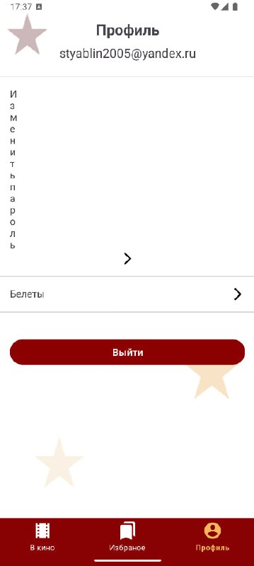
Рисунок 1 – Интерфейсная ошибка
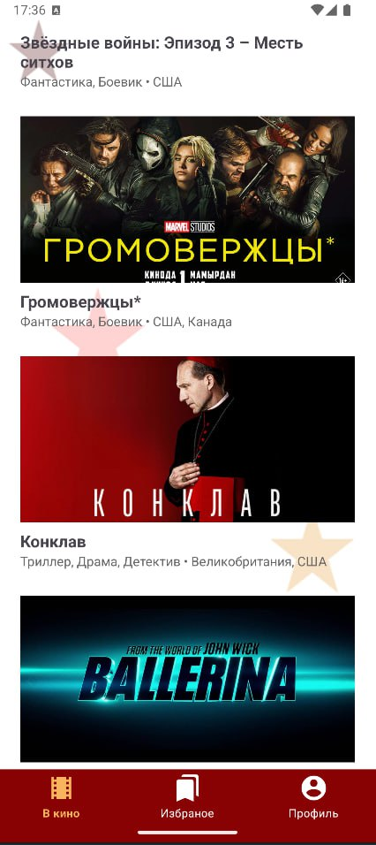
Рисунок 2 – Интерфейсная ошибка
- Логическая ошибка при покупке билетов (есть возможность купить билет на уже занятое место, и после его покупки место отмечается как свободное) (рисунок 3);
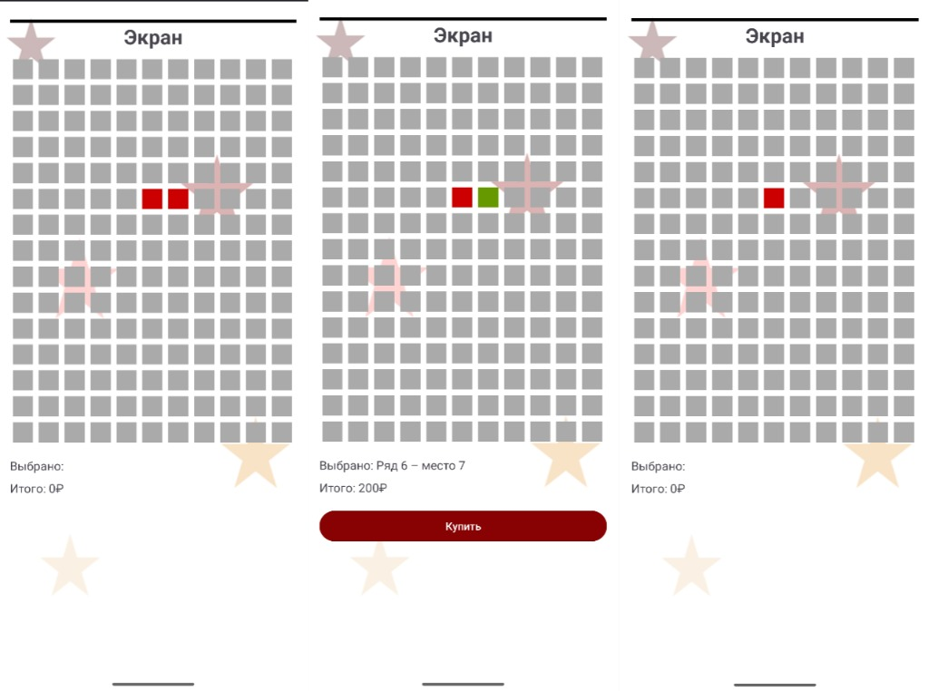
Рисунок 3 – Ошибка покупки билетов
- Логическая ошибка при выборе избранных фильмов (добавить фильм в «избранное» можно, а удаление из этого списка не работает) (рисунок 4);
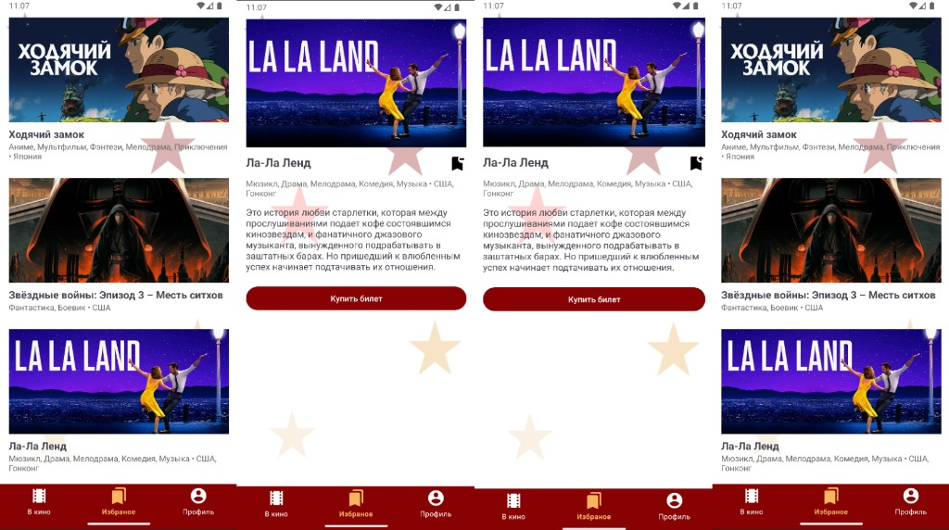
Рисунок 4 – Ошибка списка «избранное»
- Синтаксическая ошибка («избранное» написано с одной Н) (рисунок 5)
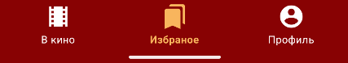
Рисунок 5 – Синтаксическая ошибка

3. ВЫВОД
В ходе работы мы ознакомились с процессом тестирования программного обеспечения, включая подготовку технической документации, выявление ошибок и их документирование. Также мы получили опыт командной работы при тестировании программного продукта.

